本试卷适应范围  2011级本科 | 南 京 农 业 大 学 试 题 纸
本试卷适应范围  2011级本科 | 11-12学年 第二学期 课程类型：必修 卷类：A
课程 大学物理 班级 学号 姓名 成绩
一 选择题：（每题2分,共18分）
1. 一质点在平面上运动，已知质点位置矢量的表示式为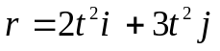则该质点作[ ]
(A) 匀速直线运动 (B) 抛物线运动
(C) 变速直线运动 (D) 一般曲线运动
2.在狭义相对论中，下列说法正确的是 [ ]
(A) 物体的固有长度是指地面参考系测出的物体长度。
(B) 动钟变慢是指固有时总是大于运动时。
(C) 一个惯性系同时发生的两个事件，从另外惯性系来看，一定是不同时的。
(D) 空间两点的距离与观察者运动状态有关，不是绝对不变的。
3. 某圆柱形状物体相对于观察者静止时，其密度为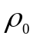，若它以高速u相对于观察者运动，（保持圆柱轴线与运动方向平行），观察者测得它的密度为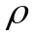，则:等于 [ ]
(A) 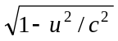 . (B) 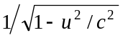.
(C) 1－u²/c² . (D) 1/(1－u²/c²).
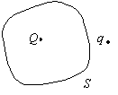
4.点电荷被曲面 S 所包围 ， 从无穷远处引入另一点电荷至曲面外一点，如图所示，则引入前后：[ ]
（A）曲面 S 的电场强度通量不变，曲面上各点场强不变．
（B）曲面 S 的电场强度通量不变，曲面上各点场强变化．
（C）曲面 S 的电场强度通量变化，曲面上各点场强变化．
（D）曲面 S 的电场强度通量变化，曲面上各点场强不变．
5.如图所示，边长为l的正方形，在其四个顶点上各放有等量的点电荷．若正方形中心O处的场强值和电势值都等于零，则：[ ]
(A) 顶点a、b、c、d处都是正电荷．
(B) 顶点a、b处是正电荷，c、d处是负电荷．
(C) 顶点a、b、c、d处都是负电荷
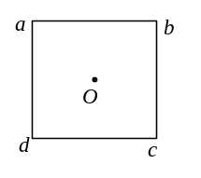(D) 顶点a、c处是正电荷，b、d处是负电荷． ．
6. 在点电荷+q的电场中，若取图中P点处为电势零点 ， 则M点的电势为 [ ]
(A) 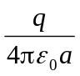． (B) 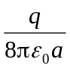．C) 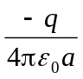．(D) 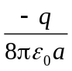． 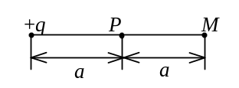
7.关于稳恒磁场，以下说法错误的是：[ ]
(A) 磁感线是闭合曲线，无始无终； (B) 磁场是无源场；
(C) 磁场是无旋场； (D) 运动电荷激发磁场。
8. 质量为m，电量为q的运动电荷受到洛仑磁力作用后：[ ]
(A) 动能不变，动量变 (B) 动能动量均不变
(C) 动量不变，动能变 (D)动能动量都改变
9、在时间变化率为dB/dt的均匀磁场中，平行放有面积相同的一个铜环A和一个木环B，，如图所示，环中的感应电动势 [ ]
（A）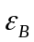=0 （B）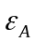> （C）< （D）=
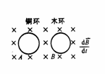
二、 填空题（每空1分，共16分）
1.有一粒子静止质量为m₀，现以速度v=0.6c运动，则它的动能是 ，总能量是 ，动量是 (计算结果可保留光速c)
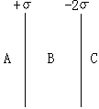
2.如图所示，两个同心的均匀带电球面，内球面半径为，带电量Q₁，外球面半径为，带电量为Q₂.，则位于r处（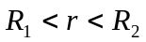）的P点的场强大小E为 ；若设无穷远处为电势零点,则P点（）的电势为 。
.3.两个电容器1和2，串联后用稳压电源充电，在不切断电源的情况下，若把电介质充入电容器1中，则电容器2上的电势差 ；电容器2极板上的电量 。（填增加，减小或不变）
O
Q₁
Q₂
R₁
R₂
P
r
•

2图
4.两个平行的“无限大”均匀带电平面，其电荷面密度分别为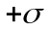和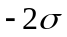，如图所示。设方向向右为正，则A、B、C三个区域的电场强度分别为：
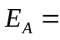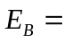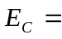
5.一无限长载流直导线，通有电流，弯成如下图形状，其中圆弧半径为,则圆心O点磁感应强度的大小为____________,
方向__ ____________。
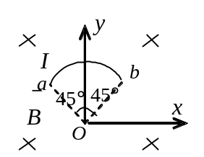6.如图，一根电流为I的载流导线（电流方向由a流向b）被弯成半径为R的1/4圆弧，放在磁感强度为B的均匀磁场中，则载流导线ab所受磁场的作用力的大小为_ _，方向___ __．
7.有两个长直密绕螺线管，长度及线圈匝数均相同，半径分别为r₁和 r ₂，管内充满均匀介质，其磁导率分别为μ₁和μ₂，设r₁ ：r ₂=1 ：2，μ₁ ：μ₂=2 ：1，当将两只螺线管串联在电路中通电稳定后，其自感系数之比 自感磁能之比 。
答案填写处：
- 选择题
1.[ ] 2.[ ] 3.[ ]4.[ ] 5.[ ] 6.[ ] 7.[ ] 8[ ] 9[ ]
- 填空题
1. 动能是 ，总能量是 ，动量是
2. 场强大小为 ；电势为
3.电势差 ；电量
4. ， ,
5.B= 方向
6. 受磁场的作用力的大小为_ _，方向___ _．
7. 其自感系数之比 自感磁能之比
三、计算题
1.（9分）一质点在平面上运动，已知质点的运动方程为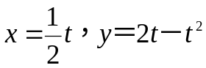(国际制单位),求：
（1）t=1s到2s之间质点的位移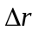（3分）
（2）t=2s时质点的速度（3分）
（3）t=2s时质点的加速度（3分）

2、（10分）在惯性系S中，有两事件发生于同一地点，且第二事件比第一事件晚发生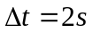；而在另一惯性系S＇中，观测第二事件比第一事件晚发生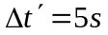．
求：（1）S＇系相对于S系的运动速度大小；（5分）
（2）S＇系中发生两事件的地点之间的距离是多少？(结果可保留光速c和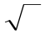)（5分）

3、（13分）一均匀带电直线长为L，线电荷密度为，P点为直线段的延长线上某点，它距L中点为r ( r>L/2 )，建立如图所示坐标系。
（1）用叠加法求P点的电势。（5分）
（2）用叠加法求P点的电场强度。（5分）
（3）若在P点放一点电荷，求电势能是多少。（3分）
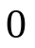

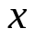
p

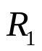
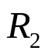
4、（14分）如图，真空中两半径分别为和（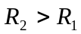）、长度为L的同轴圆柱面，内外筒分别带电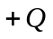和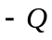，忽略边缘效应，求：
（1）两圆柱面间的电场强度（5分）
L
（2）两圆柱面间的电势差（4分）
（3）此圆柱形电容器的电容（2分）
（4）存储的电能（3分）

5、（10分）在真空中“无限长” 载流圆柱导体，半径为 R， 电流 I 均匀地分布在导体的横截面上， 求导体内外磁场分布。

6、（10分）如图所示，载流长直导线的电流为I，
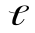
（1）试求通过矩形线圈的磁通量。（5分）
b
a
I
L
（2）若I随时间变化，其规律为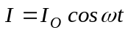，求矩形线圈中感应电动势的大小。（3分）
(3)求直导线和矩形线圈之间的互感系数（2分）

教研室主任 出卷人 物理教研室

